OBJET D’ÉTUDE 1 : chimie et police scientifique
Chapitre 2 : Démasquons le coupable : les tests des ions
Activité n°1 : Comment tester la présence de certains ions ?
Niveau | Cycle 4 niveau 3ème
Compétences travaillées | 1S : Passer d’une forme de langage scientifique à une autre
Attendus de fin de cycle | Mettre en œuvre des tests caractéristiques d’espèces chimiques à partir d’une banque fournie.
Connaissances et capacités | Passer d’un langage scientifique à un autre
Description de l’activité et travail réalisé par les élèves | Le professeur présente le test de l’ion sulfate avec comme testeur le chlorure de baryum.  Explication de la notion de précipité.  Insister sur le fait qu’il se produit une transformation chimique entre 2 ions ce qui produit un solide.  On rempli la première case du tableau ensemble.  Les élèves font les expériences dans leurs 5 tubes et notent leurs observations.
Pré-requis | Notion d’ions et de transformation chimique.
Durée | 30 min
Matériel | par groupe de 2 élèves :  5 tubes à essais numérotés contenant  tube 1 : ion chlorure  tube 2 : ion cuivre  tube 3 : ion fer II  tube 4 : ion fer III  tube 5 : ion zinc  flacon contenant une solution d’hydroxyde de sodium (soude)  flacon contenant une solution de nitrate d’argent.
Liens photos | aucun

Partie 2 : police scientifique
Chapitre 2
Activité 1: Comment tester la présence de certains ions ?
Nous pouvons tester la présence de certains ions en solution en utilisant un autre liquide ionique nommé testeur. Certains ions ne sont pas compatibles entre eux et lorsqu’on les met en contact ils réagissent en formant un solide au milieu du liquide que l’on appelle un précipité.
Protocole expérimental :
Vous disposez de 5 tubes numérotés contenant chacun une solution ionique.
Pour tester l’ion, versez dans chaque tube quelques gouttes du testeur indiqué.
Observer le précipité formé et noter sa couleur.
Les ions négatifs :

Expérience professeur : Ion sulfate: SO₄²⁻ | Tube 1 : Ion chlorure : Cl⁻
Testeur: Chlorure de baryum  (Ba²⁺ + 2 Cl⁻)  Le chlorure de baryum réagit avec les ions …………….. en formant un précipité …………….. | Testeur : Nitrate d’argent  (Ag⁺ + NO₃⁻)  Le nitrate d’argent réagit avec les ions ………………… en formant un précipité …………….. qui ………………… à la lumière
Les ions positifs :

Tube 2 : Ion cuivre II : Cu²⁺ | Tube 3 : Ion fer II : Fe²⁺ | Tube 4 : Ion fer III : Fe³⁺ | Tube 5 : Ion zinc : Zn²⁺
Testeur: Soude ou hydroxyde de sodium  (Na⁺ + HO⁻)  La soude réagit avec les ions ……………….. en formant un précipité …………….. | Testeur : Soude ou hydroxyde de sodium  (Na⁺ + HO⁻)  La soude réagit avec les ions ……………….. en formant un précipité …………….. | Testeur: Soude ou hydroxyde de sodium  (Na⁺ + HO⁻)  La soude réagit avec les ions ……………….. en formant un précipité …………….. | Testeur: Soude ou hydroxyde de sodium  (Na⁺ + HO⁻)  La soude réagit avec les ions ……………….. en formant un précipité ……………..

OBJET D’ÉTUDE 1 : chimie et police scientifique
Chapitre 2 : Démasquons le coupable : les tests des ions
Activité n°2 : Démasquons le coupable
Niveau | Cycle 4 niveau 3ème
Compétences travaillées | 1S: faire des schémas propres concis et légendés  3 : Expérimenter en respectant les règles de sécurité et mes camarades.  4 : Elaborer un protocole expérimental  Interpréter les résultats
Attendus de fin de cycle | Mettre en œuvre des tests caractéristiques d’espèces chimiques à partir d’une banque fournie.
Connaissances et capacités | Interpréter des résultats expérimentaux, en tirer des conclusions et les communiquer en argumentant.
Description de l’activité et travail réalisé par les élèves | Par groupe de deux élèves.  Les élèves prennent connaissance de la situation. Ils ont sur leur table un tube à essais du liquide prélevé sur la scène de crime. (attention c’est le seul échantillon donc on ne redonne pas de liquide)  Au tableau est projeté la composition des divers liquides utilisés par les suspects, ils sont également le droit de reprendre l’activité 2 du chapitre 1.  Ils ont également le droit à la fiche des tests des divers ions (activité 1 du ch2) et à la fiche méthode sur la démarche expérimentale.  Les élèves appellent le professeur pour demander le matériel dont ils vont avoir besoin.  Le professeur distribue le matériel.  Les élèves rédigent leur compte rendu sur une copie double.  Coup de pouce 1 : Quels sont les ions dont il faut tester la présence pour analyser ton liquide ? De quel testeur allez vous avoir besoin ?  Coup de pouce 2 : Combien de tubes à essais a t-on besoin pour faire tous les tests tout en gardant un tube témoin ?  Coup de pouce 3 : Pour chaque test effectué quelle information l’observation du tube me donne sur la présence ou la non présence des ions contenus dans le liquide ?
Pré-requis | Notion d’ions et tests de reconnaissance de certains ions.
Durée | 45 min
Matériel | par groupe de 2 élèves :  un porte tube à essais  un tube à essais contenant le liquide prélevé sur la scène de crime. (ce liquide peut être différent selon les groupes : solution de chlorure de sodium, solution de sulfate de cuivre ou solution de sulfate de fer II)  prévoir 12 tubes de soude et 12 tubes de nitrate d’argent.  Une trentaine de tubes à essais.  Et des pipettes.  La fiche méthode de la démarche expérimentale
Liens photos | Logo mission

Partie 2 : police scientifique
Chapitre 2
Nom, Prénom :
Activité 2: Démasquons le coupable !

Dans l’épisode précédent…
Un riche homme d’affaire a été assassiné dans sa villa à Caluire. L’assassin a utilisé les propriétés conductrices d’une solution pour l’électrocuter. Quand le drame s’est produit, il était entouré de 6 personnes la femme de ménage qui utilisait de l’eau déminéralisée, le cuisinier qui utilisait de l’eau salée, sa femme qui utilisait du sulfate de cuivre, son jardinier qui utilisait du sulfate de fer II, sa fille qui utilisait de l’eau sucrée, son frère qui utilisait de l’alcool à bruler.
L’affaire s’annonçait délicate !
Heureusement, l’élève de 3ème en stage avec le lieutenant de la police scientifique, a éliminé trois suspects : le frère, la fille et la femme de ménage en testant la conductivité de chacune de ces solutions.
Votre maitre de stage vous donne la mission de démasquer le coupable.
Il vous confie un échantillon du liquide prélevé sur la scène de crime. A vous de l’analyser et de comparer sa composition avec celles des liquides utilisés par les 3 derniers suspects.

En 40 minutes vous devez
- Faire la liste du matériel dont vous avez besoin.
- Expliquer les expériences que vous allez faire (avec des schémas).
- Noter vos observations et ce que vous pouvez en déduire sur le liquide.
- Démasquer le coupable.
Vous disposez
- De la composition des divers liquides dans l’activité 2 du chapitre 1 (conducteur ou isolant) également affichée au tableau.
- Des tests des divers ions dans l’activité 1 du chapitre 2
- De la fiche méthode de la démarche expérimentale.

Compétence | Tu as réussi à … | A | B | C | D | Note
1_{S} | Faire des schémas propres, concis et légendés |  |  |  |  | ……. /4 | ……. /15
3 | Expérimenter en respectant les règles de sécurité et mes camarades |  |  |  |  | ……. /2
4 | Elaborer un protocole expérimental |  |  |  |  | ……. /9
 | Interpréter des résultats.
organiser les informations utiles et les transcrire dans et les transcrire dans un langage
adapté.

Domaine | Tu as réussi à … | A | B | C | D
1S | Faire des schémas propres, concis et légendés | Les schémas sont :  - Fait à la règle  - Fait au crayon à papier  - Les légendes sont présentes et claires  - Les traits de légendes sont à la règle et pointe au bon endroit.  - On comprend l’expérience réalisée  4 pts | Comme le A, mais avec quelques traits  à la main, ou des flèches mal mises. Ou schéma propre mais au stylo  3 pts | L’élève ne respecte que 2 critères  2 pts | L’élève ne respecte 1 ou 0 critère  De 0 à 1 point
3 | Expérimenter en respectant les règles de sécurité et mes camarades | Le groupe a effectué  - le travail proprement (pas de casse, de produits renversés sur la table)  - en chuchotant  -chaque élève s’investit et ne laisse pas les autres travailler à sa place.  2 pt | Quelques manquement : un peu de bruit.  1,5 pts | L’élève s’est moins investi que son camarade, a fait du bruit,  1 pt | Trop de bruit ou casse du matériel, table sale…  0,25 pt
4 | Elaborer un protocole expérimental | Le groupe a su élaborer le protocole expérimental  de manière autonome  3 pt | Coup de pouce 1 ou 2  2 pts | Coup de pouce 1 et 2  1,5 pt | Le professeur a expliqué le protocole aux élèves  0,25 pt
 | Interpréter les résultats. | Le groupe a su interpréter les résultats  de manière autonome  3 pt | Petite aide du professeur  2pt | Coup de pouce 3  1,5 pt | Le professeur a expliqué aux élèves.  0 pt
 | organiser les informations utiles et les transcrire dans et les transcrire dans un langage  adapté. | Le compte rendu est propre, les étapes de la démarche scientifique sont respectées et clairement identifiées :  Protocole expérimental  Résultats et observations  Interprétations  Conclusion  Les mots de liaisons sont justes (donc…)  3 pt | Le compte rendu est lisible mais quelques mots de liaisons manquent  2 pt | L’organisation du compte rendu n’est pas dans l’ordre. Il manque quelques liaisons  1,5 pt | Compte rendu où il manque la conclusion  De 0 à 1 pt

OBJET D’ÉTUDE 1 : chimie et police scientifique
Chapitre 2 : Démasquons le coupable : les tests des ions
Activité n°3 : Le bon complément alimentaire
Niveau | Cycle 4 niveau 3ème
Compétences travaillées | 1FE: Rédiger un texte clair et bien orthographié  2I : Trouver les informations dans les documents  4 : Extraire, organiser les informations utiles et les transcrire dans un  langage adapté.
Attendus de fin de cycle | Mettre en œuvre des tests caractéristiques d’espèces chimiques à partir d’une banque fournie.
Connaissances et capacités | Interpréter des résultats expérimentaux, en tirer des conclusions et les communiquer en argumentant.
Description de l’activité et travail réalisé par les élèves | Par groupe de deux élèves.  Les élèves prennent connaissance de la situation.  Les élèves rédigent leur réponse au dos de la feuille.  Coup de pouce 1 : Surligne les informations concernant Leila d’une couleur et celles concernant William d’une autre couleur.  Coup de pouce 2 : Dans la pathologie de chacun des enfants, quel ion leur manque-t-il ?  Coup de pouce 3 : fiche méthode de la tache complexe.
Pré-requis | Notion d’ions et tests de reconnaissance de certains ions.
Durée | 20 min
Matériel | La fiche méthode de la tache complexe
Liens photos | Logo mission  Tableau tests de reconnaissances.

`

Partie 2 : police scientifique
Chapitre 2
Activité 3: tâche complexe : le bon complément alimentaire
SITUATION ETUDIEE : Deux adolescents ont chacun une pathologie particulière. Leïla souffre d’anémie et William a un retard de croissance et il perd ses cheveux. Depuis peu de temps, ils prennent chaque jour des compléments alimentaires afin de résoudre ces pathologies. Un médecin dispose de 4 compléments alimentaires nommés A, B, C et D, et va prescrire l’un d’eux à Leïla et un autre à William.
En vous appuyant sur les documents, dites quel complément alimentaire le médecin va choisir pour chaque adolescent. Explicitez précisément votre raisonnement.

Document 1 : Sels minéraux et oligo-éléments sont indispensables à la vie

Comme les vitamines, les substances minérales (ions) sont indispensables à la vie. Le corps humain en contient 22, représentant environ 4 % de sa masse. On les classe en deux familles :
- les sels minéraux dont les besoins sont grands : (le sodium, le potassium, le calcium, le fer, le magnésium et le phosphore.)
- les oligo-éléments (oligo signifie « peu » en grec) dont les besoins sont moindres bien que tout aussi nécessaires ; les principaux sont l'iode, le cuivre, le fluor, le sélénium, le chlore, le zinc, le cobalt et le manganèse.

Les sels minéraux et oligo-éléments sont souvent, apportés par l’alimentation et les boissons (eaux). Mais aucun aliment ne les contient tous.

Une alimentation équilibrée et variée apporte en principe, les quantités nécessaires.

Parfois si notre corps vient à manquer d’un sel minéral ou d’un oligo-élément, on peut alors souffrir d’une carence (= un manque) et cela provoque des pathologies, des problèmes de santés particuliers.

Document 2 : Sels minéraux et oligo-éléments dans l’alimentation – rôle et influence en cas de carence
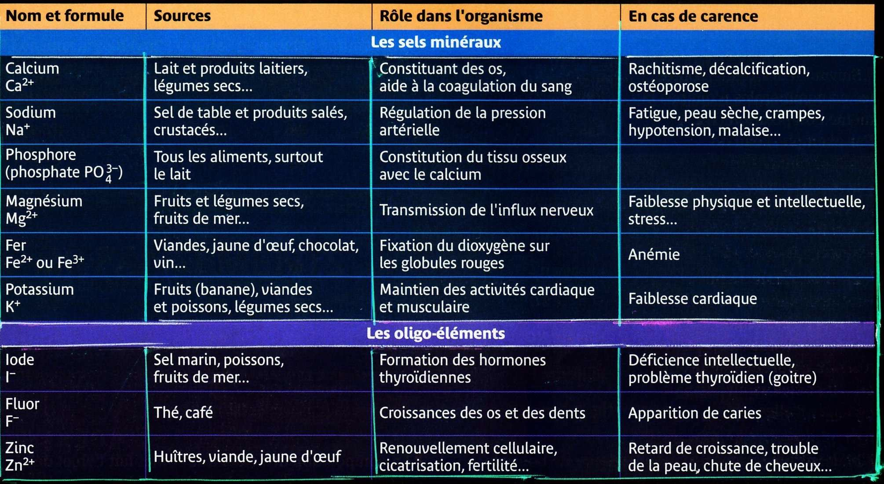

Document 3 : Les tests caractéristiques des ions les plus courants
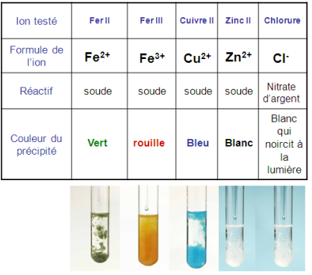

Document 4 : Observations expérimentales pour les compléments alimentaires A B C et D.

Complément alimentaire | Test à la soude (solution d’hydroxyde de sodium) | Test au Nitrate d’Argent
Complément alimentaire A | On observe un précipité blanc. | Aucun changement.
Complément alimentaire B | On observe un précipité bleu. | Aucun changement.
Complément alimentaire C | Aucun changement. | On observe un précipité blanc.
Complément alimentaire D | On observe un précipité vert. | Aucun changement.

Nom : ……………………………..

Domaine | J’ai réussi à … | A | B | C | D
1_{FE} | Rédiger un texte clair et bien orthographié |  |  |  |  | ……. /1
2I | Trouver les informations dans les documents |  |  |  |  | .……../2
4 | Extraire, organiser les informations utiles et les transcrire dans un  langage adapté. |  |  |  |  | .……../2

Réponse :

Domaine | Tu as réussi à … | A | B | C | D
1FE | T’exprimer de manière claire, synthétique et correctement orthographiée | L’élève s’exprime par :  - Des phrases (Majuscule et point)  - Construites (sujet, verbe, …)  - Sans faute (ou peu)  - Synthétiques  1 pts | Comme le A, mais avec des fautes en nombres  0,75 pts | L’élève ne respecte que 2 critères  0,5 pts | L’élève ne respecte 1 ou 0 critère  0,25 ou 0 pt
2I | Trouver les informations dans les documents. | Le groupe a effectué le travail de recherche dans les documents de manière autonome  2 pt | Le groupe a effectué le travail de recherche dans les documents après avoir eu le 1er coup de pouce  1,5 pts | Le groupe a effectué le travail de recherche dans les documents après avoir eu le 1er et le deuxième coup de pouce  1 pt | Le professeur a du beaucoup aidé les élèves.  0,25 pt
4 | Extraire, organiser les informations utiles et les transcrire dans et les transcrire dans un langage  adapté. | Le groupe a su  - Mener un raisonnement juste  - organiser son raisonnement  - citer les documents  de manière autonome  2 pt | Le raisonnement n’est pas très clair mais juste.  Ou les documents ne sont pas bien exploités.  Ou tous les documents ne sont exploités  1,5 pts | Le raisonnement est juste mais pas ou peu expliqué, les documents ne sont pas bien exploités.  1 pt | Le raisonnement est faux ou  Les documents ne sont pas exploités.  0,25 pt

Partie 2
Chapitre n°2
Enquête N°2 : Démasquons le coupable : les tests des ions

- Les ions, comme les vitamines, sont indispensables à la vie. Une alimentation équilibrée et variée est le meilleur moyen d’éviter les carences ou les excès.
- Pour mettre en évidence la présence de certains ions, on peut réaliser des tests caractéristiques :
Connaissances : Je connais … | Où dans le chapitre ? | Auto-evaluation
La formule de certains ions (Na⁺, Cl⁻, Fe²⁺, Fe³⁺, Cu²⁺, Ag⁺, Al³⁺, H⁺, HO⁻, SO₄²⁻, Zn²⁺) | Activité 2
Capacités : Je suis capable de ….
Mettre en œuvre des tests caractéristiques de certains ions à partir d’une banque de donnée fournie. | Activité 1, 2 et 3

